**<Job file>**

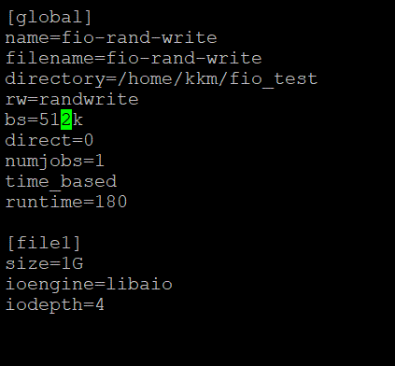

(randwrite) (seqwrite)

코드는 동일하고 bs만 4,16,32,128,512K로 수정해가며 실행했습니다.

**<Result- randwrite>**

* bs= 4k

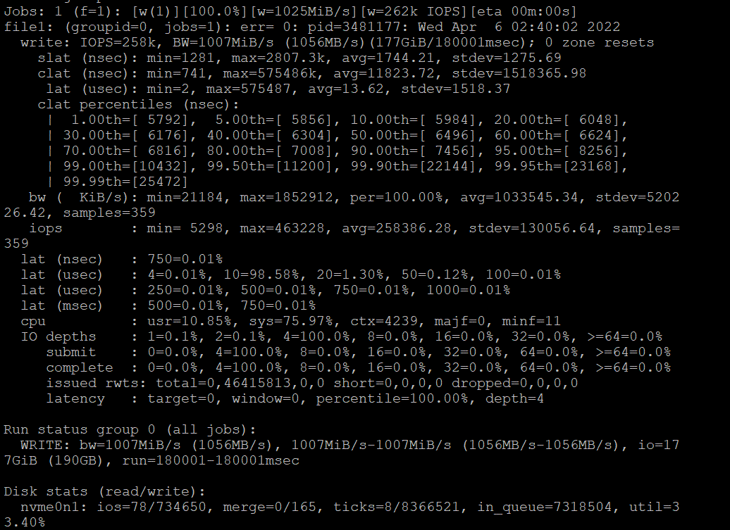

* bs= 16k

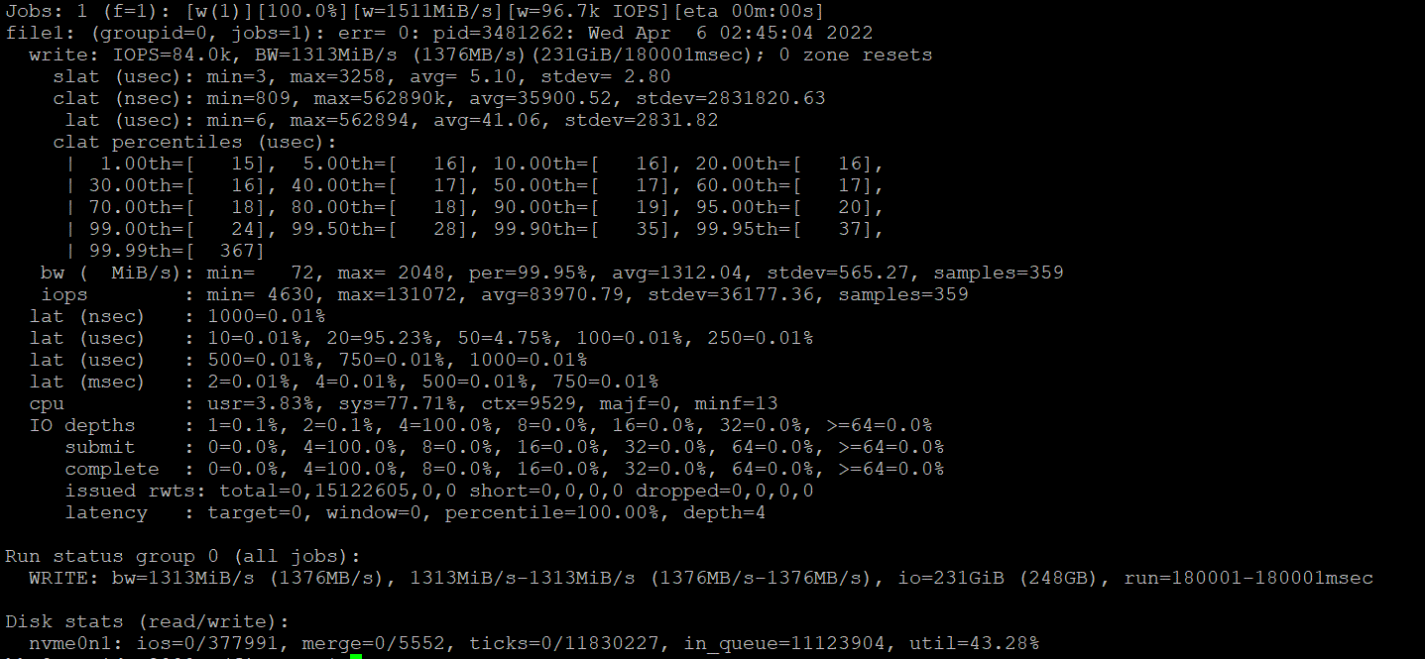

* bs= 32k

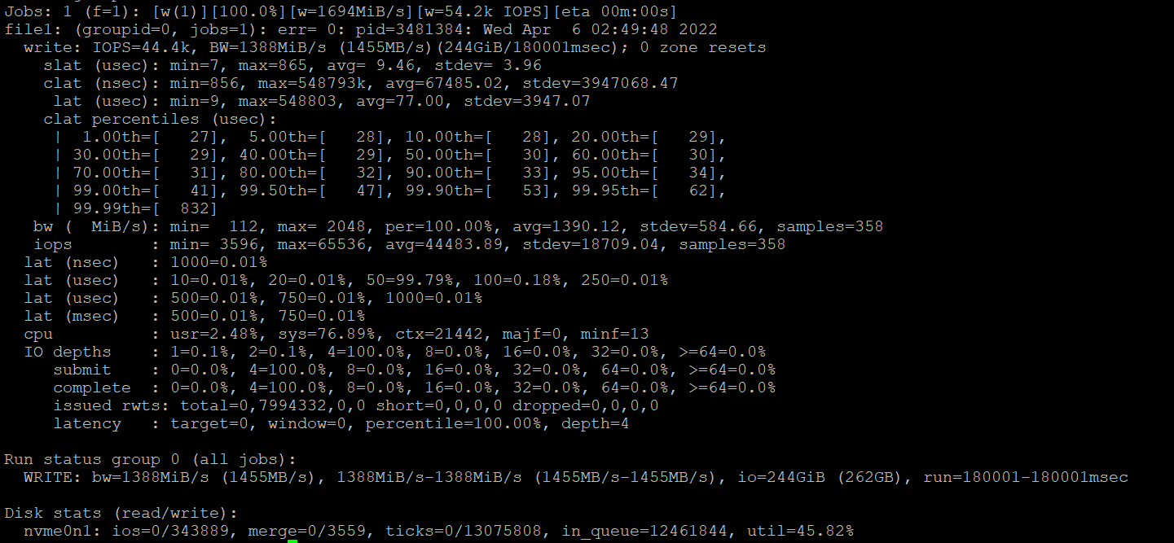

* bs= 128k

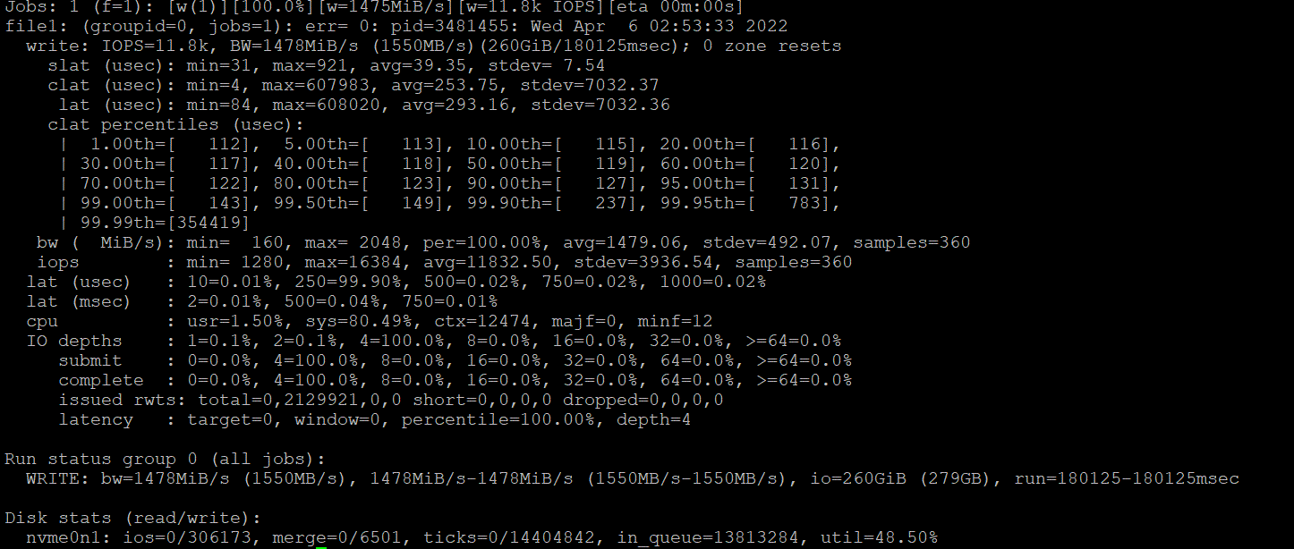

* bs= 512k

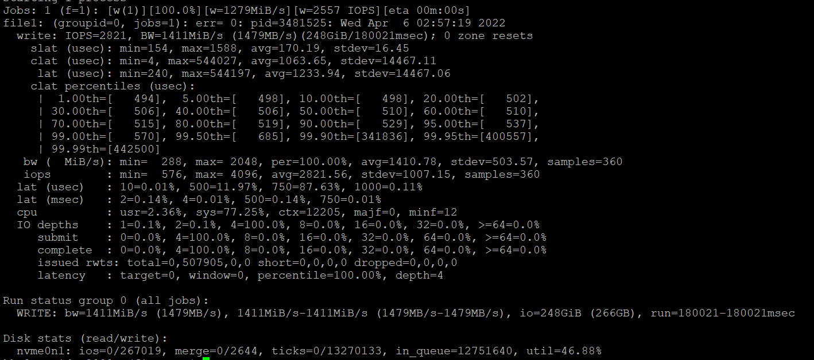

**<Result-seqwrite>**

* bs=4k

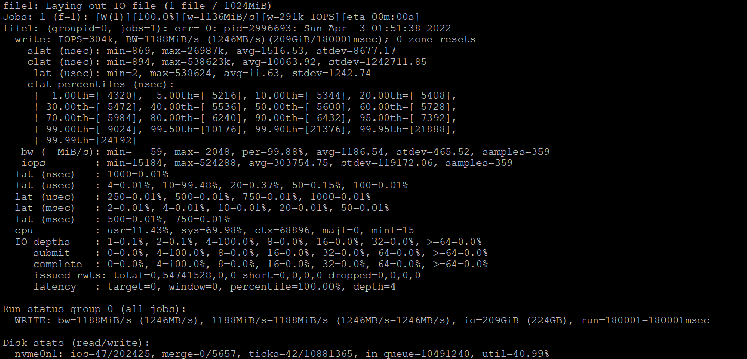

* bs=16k

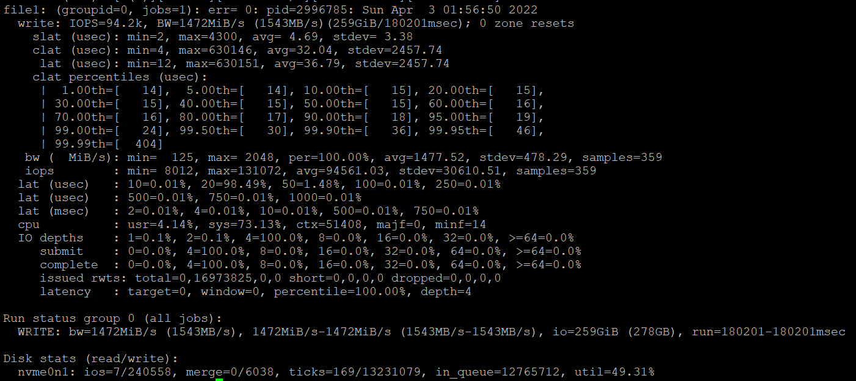

* bs=32k

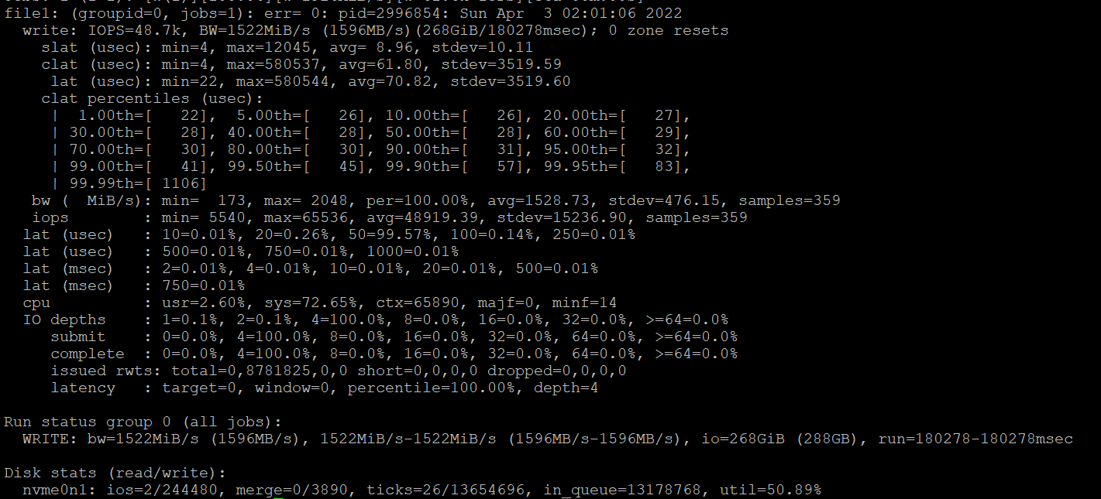

* bs= 128k

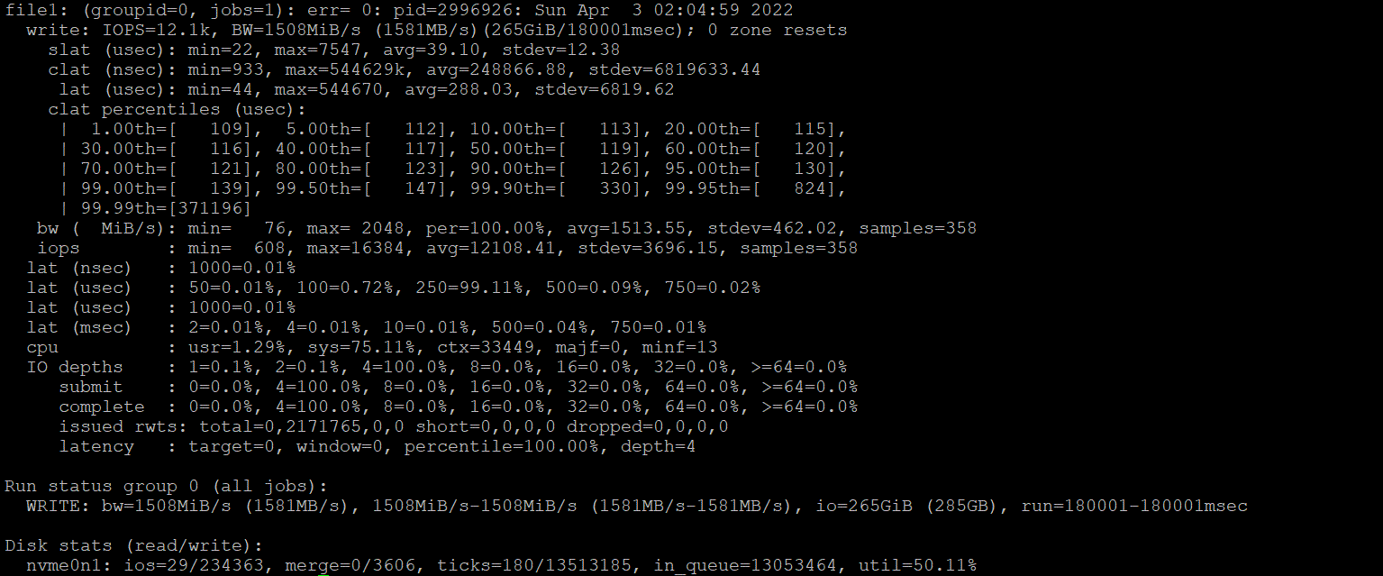

* bs= 512k

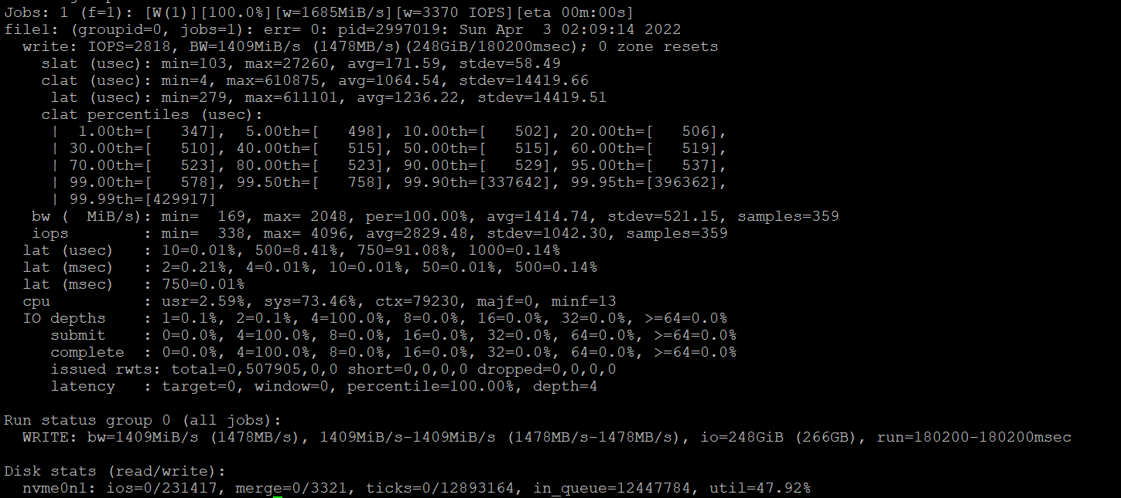

**<Graph-Bandwidth>**

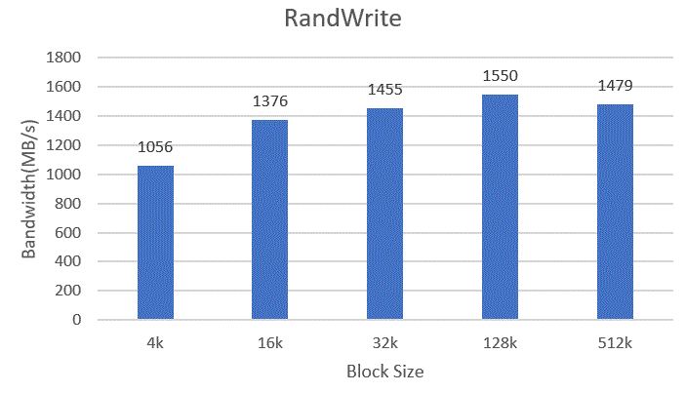

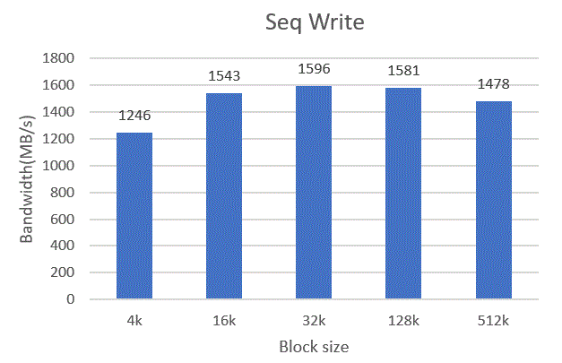

**<Graph-Latency>**

Note) 1usec = 1/1000000sec = 1/1000ms

